|  |
| --- |
| Môn học phát triển ứng dụng hệ thống thông tin hiện đại – Bộ môn hệ thống thông tin – khoa công nghệ thông tin – trường đại học khoa học tự nhiên |
| Yêu cầu chức năng |
| Quản Lý Nhà Phân Phối |
|  |
| **Biên soạn: Save My Life** |
| **10/6/2017** |

1. Tham chiếu

|  |  |  |
| --- | --- | --- |
| Mã số | Tên tài liệu | Phiên bản |
| BRS-02 | Khảo sát hệ thống | 1.1 |
| SRS-1.1 | [SRS] [Save_My_Life] QuanLiNPP | 1.1 |

1. Thông tin tài liệu

|  |
| --- |
|  |

|  |  |  |  |  |  |
| --- | --- | --- | --- | --- | --- |
| Mã số | Tên tài liệu | Nội dung cập nhật | Phiên bản | Tác giả | Mô tả |
| FR-01 | Yêu cầu chức năng | Khởi tạo | 1.0 | Save My Life | Phân tích yêu cầu chức năng cho hệ thống quản lý nhà phân phối |

1. Phân tích dữ liệu
   1. Sơ đồ lớp – Quản lý thông tin đơn đặt hàng

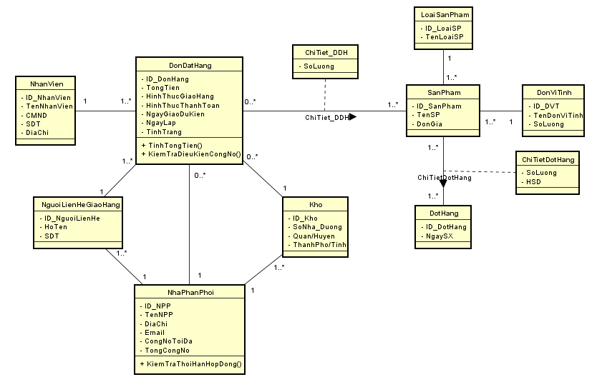

* 1. Sơ đồ lớp – Quản lý thông tin đơn đặt hàng đề nghị

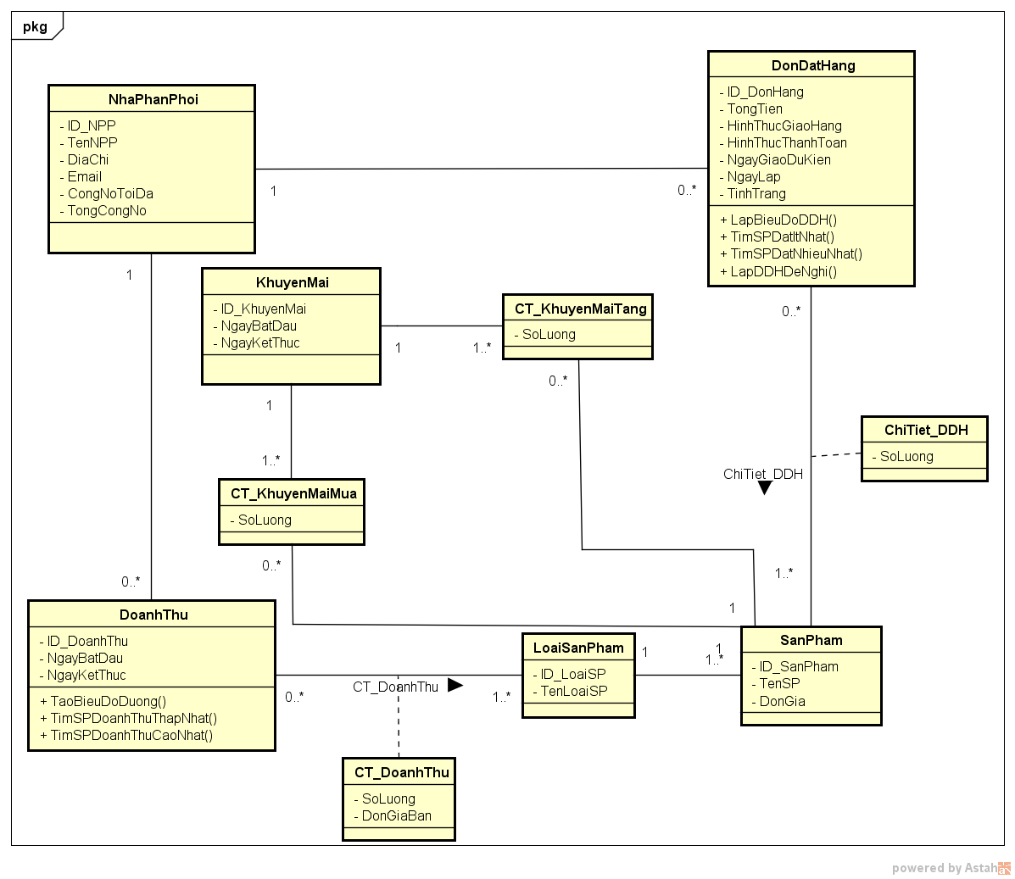

* 1. Mô tả chi tiết các lớp
     1. DonDatHang

|  |  |  |  |
| --- | --- | --- | --- |
| Tên class | DonDatHang | | Mã số: CLS_01 |
| Tham chiếu: [UCCN-01] [UCCN-02] [UCCN-03] [UCCN-04] [UCCN07] [UCCN-08] [UCCN-10] [R3] |
| Mô tả | Lưu trữ thông tin đơn đặt hàng của nhà phân phối | | |
| Thuộc tính | Tên thuộc tính | Mô tả | |
| ID_DonHang | Mã đơn đặt hàng là thông tin xác định duy nhất một đơn đặt hàng của nhà phân phối | |
| TongTien | Ghi nhận tổng tiền của đơn đặt hàng | |
| HinhThucGiaoHang | Ghi nhận hình thức giao hàng của đơn đặt hàng (dùng dịch vụ vận chuyển của công ty hoặc dịch vụ ngoài) | |
| HinhThucThanhToan | Ghi nhận hình thức thanh toán của đơn đặt hàng (thanh toán qua thẻ hoặc thanh toán bằng tiền mặt) | |
| NgayGiaoDuKien | Mỗi đơn đặt hàng có một ngày giao hàng dự kiến | |
| NgayLap | Ghi nhận ngày lập đơn đặt hàng đó | |
| TinhTrang | Ghi nhận tình trạng của đơn đặt hàng (duyệt, chưa duyệt, không duyệt) | |
| Phương thức | Tên phương thức | Mô tả | |
| TinhTongTien() | Phương thức dùng để tính tổng tiền của các sản phẩm có trong đơn đặt hàng | |
| KiemTraDieuKienCongNo() | Phương thức dùng để kiểm tra tổng giá trị đơn đặt hàng và công nợ hiện tại của nhà phân phối có vượt quá công nợ cho phép không | |
| LapBieuDoDDH() | Phương thức dùng để lập biểu đồ thể hiện xu hướng của từng mặt hàng qua từng đợt đặt hàng của nhà phân phối. | |
| TimSPDatItNhat() | Phương thức dùng để tìm sản phẩm mà nhà phân phối đặt ít nhất trong một khoảng thời gian. | |
| TimSPDatNhieuNhat() | Phương thức dùng để tìm sản phẩm nhà phân phối đặt nhiều nhất trong một khoảng thời gian. | |
| LapDDHDeNghi() | Phương thức dùng để lập đơn đặt hàng đề nghị. | |
| Quan hệ | Tên lớp | Mô tả | |
| SanPham | Đơn đặt hàng có quan hệ với sản phẩm, một đơn đặt hàng có nhiều sản phẩm. Một sản phẩm thuộc nhiều đơn đặt hàng | |
| ChiTiet_DDH | Đơn đặt hàng có quan hệ với chi tiết đơn đặt hàng, một đơn đặt hàng có một chi tiết đơn đặt hàng. Một chi tiết đơn đặt hàng thuộc một đơn đặt hàng | |
| NhaPhanPhoi | Đơn đạt hàng có quan hệ với nhà phân phối, một đơn đặt hàng thuộc một nhà phân phối. Một nhà phân phối có nhiều đơn đặt hàng | |
| NguoiLienHeGiaoHang | Đơn đặt hàng có quan hệ với người liên hệ giao hàng, một đơn đặt hàng có một người liên hệ giao hàng. Một người liên hệ giao hàng có nhiều đơn đặt hàng | |
| Kho | Đơn đặt hàng có quan hệ với kho hàng của nhà phân phối, một đơn đặt hàng thuộc một kho. Một kho có nhiều đơn đặt hàng | |
| NhanVien | Đơn đặt hàng có quan hệ với nhân viên, một đơn đặt hàng do một nhân viên lập. Một nhân viên lập nhiều đơn đặt hàng | |

* + 1. SanPham

|  |  |  |  |
| --- | --- | --- | --- |
| Tên class | SanPham | | Mã số: CLS_02 |
| Tham chiếu: [UCCN-01] [UCCN-07] [UCCN-08] [UCCN-09] [UCCN-10] [R2] |
| Mô tả | Lưu trữ thông tin các sản phẩm của công ty | | |
| Thuộc tính | Tên thuộc tính | Mô tả | |
| ID_SanPham | Mã sản phẩm là thông tin xác định duy nhất một sản phẩm | |
| TenSP | Tên sản phẩm (ví dụ thùng 30 hộp sữa không đường, …) | |
| DonGia | Giá tiền của sản phẩm có thể thay đổi được | |
| Phương thức | Tên phương thức | Mô tả | |
| Không có |  | |
| Quan hệ | Tên lớp | Mô tả | |
| DonDatHang | Sản phẩm có quan hệ với đơn đặt hàng, một sản phẩm thuộc nhiều đơn đặt hàng. Một đơn đặt hàng có nhiều sản phẩm | |
| ChiTiet_DDH | Sản phẩm có quan hệ với chi tiết đơn đặt hàng, một sản phẩm thuộc nhiều chi tiết đơn đặt hàng. Một chi tiết đơn đặt hàng có nhiều sản phẩm | |
| LoaiSanPham | Sản phẩm có quan hệ với loại sản phẩm, một sản phẩm thuộc một loại sản phẩm. Một loại sản phẩm có nhiểu sản phẩm | |
| DonViTinh | Sản phẩm có quan hệ với đơn vị tính, một sản phẩm có một đơn vị tính. Một đơn vị tính có nhiều sản phẩm | |
| DotHang | Sản phẩm có quan hệ với đợt hàng, một sản phẩm có nhiều đợt hàng. Một đợt hàng có nhiều sản phẩm | |
| ChiTietDotHang | Sản phẩm có quan hệ với chi tiết đợt hàng, một sản phẩm thuộc nhiều chi tiết đợt hàng. Một chi tiết đợt hàng có nhiều sản phẩm | |

* + 1. ChiTiet_DDH

|  |  |  |  |
| --- | --- | --- | --- |
| Tên class | ChiTiet_DDH | | Mã số: CLS_03 |
| Tham chiếu: [UCCN-01] [UCCN-02] [UCCN-03] [UCCN-04] [UCCN-07]  [UCCN-08] [UCCN-10] [R3] |
| Mô tả | Lưu trữ thông tin chi tiết của các đơn đặt hàng | | |
| Thuộc tính | Tên thuộc tính | Mô tả | |
| SoLuong | Số lượng sản phẩm mà nhà phân phối đặt | |
| Phương thức | Tên phương thức | Mô tả | |
| Không có |  | |
| Quan hệ | Tên lớp | Mô tả | |
| DonDatHang | Chi tiết đơn đặt hàng có quan hệ với đơn đặt hàng, một chi tiết đơn đặt hàng thuộc một đơn đặt hàng. Một đơn đặt hàng có một chi tiết đơn đặt hàng | |
| SanPham | Chi tiết đơn đặt hàng có quan hệ với sản phẩm, một chi tiết đơn đặt hàng có nhiều sản phẩm. Một sản phẩm thuộc nhiểu chi tiết đơn đặt hàng | |

* + 1. NhaPhanPhoi

|  |  |  |  |
| --- | --- | --- | --- |
| Tên class | NhaPhanPhoi | | Mã số: CLS_04 |
| Tham chiếu: [UCCN-01] [UCCN-02] [UCCN-07] [UCCN-08] [UCCN-09] [UCCN-10] [R1] |
| Mô tả | Lưu trữ thông tin nhà phân phối | | |
| Thuộc tính | Tên thuộc tính | Mô tả | |
| ID_NPP | Mã nhà phân phối là thông tin xác định duy nhất một nhà phân phối | |
| TenNPP | Tên nhà phân phối | |
| DiaChi | Địa chỉ của nhà phân phối | |
| Email | Thông tin email của nhà phân phối | |
| CongNoToiDa | Công nợ tối đa mà nhà phân phối có thể nợ | |
| TongCongNo | Tổng công nợ của nhà phân phối | |
| Phương thức | Tên phương thức | Mô tả | |
| KiemTraThoiHanHopDong() | Phương thức dùng để kiểm tra hợp đồng của nhà phân phối có còn hạn hay không | |
| Quan hệ | Tên lớp | Mô tả | |
| DonDatHang | Nhà phân phối có quan hệ với đơn đặt hàng, một nhà phân phối có nhiều đơn đặt hàng. Một đơn đặt hàng thuộc một nhà phân phối | |
| NguoiLienHeGiaoHang | Nhà phân phối có quan hệ với người liên hệ giao hàng, một nhà phân phối có nhiều người liên hệ giao hàng. Một người liên hệ giao hàng thuộc một nhà phân phói | |
| Kho | Nhà phân phối có quan hệ với kho, một nhà phân phối có nhiều kho. Một kho thuộc một nhà phân phối | |

* + 1. NguoiLienHeGiaoHang

|  |  |  |  |
| --- | --- | --- | --- |
| Tên class | NguoiLienHeGiaoHang | | Mã số: CLS_05 |
| Tham chiếu: [UCCN-01] [R3] |
| Mô tả | Lưu trữ thông tin người liên hệ giao hàng của nhà phân phối | | |
| Thuộc tính | Tên thuộc tính | Mô tả | |
| ID_NguoiLienHe | Mã người liên hệ giao hàng là thông tin xác định duy nhất một người liên hệ giao hàng | |
| HoTen | Họ tên người liên hệ giao hàng | |
| SDT | Số điện thoại của người liên hệ giao hàng | |
| Phương thức | Tên phương thức | Mô tả | |
| Không có |  | |
| Quan hệ | Tên lớp | Mô tả | |
| DonDatHang | Người liên hệ giao hàng có quan hệ với đơn đặt hàng, một người liên hệ giao hàng thuộc nhiều đơn đặt hàng. Một đơn đặt hàng có một người liên hệ giao hàng | |
| NhaPhanPhoi | Người liên hệ giao hàng có quan hệ với nhà phân phối, một người liên hệ giao hàng thuộc một nhà phân phối. Một nhà phân phối có nhiều người liên hệ giao hàng | |

* + 1. Kho

|  |  |  |  |
| --- | --- | --- | --- |
| Tên class | Kho | | Mã số: CLS_06 |
| Tham chiếu: [UCCN-01] [R3] |
| Mô tả | Lưu trữ thông tin kho của nhà phân phối | | |
| Thuộc tính | Tên thuộc tính | Mô tả | |
| ID_Kho | Mã kho là thông tin xác định duy nhất một kho | |
| SoNha_Duong | Ghi nhận số nhà và tên đường của kho | |
| Quan/Huyen | Ghi nhận tên quận/huyện mà kho tọa lạc | |
| ThanhPho/Tinh | Ghi nhận tên thành phố/tỉnh mà kho trực thuộc | |
| Phương thức | Tên phương thức | Mô tả | |
| Không có |  | |
| Quan hệ | Tên lớp | Mô tả | |
| DonDatHang | Kho có quan hệ với đơn đặt hàng, một kho có nhiều đơn đặt hàng. Một đơn đặt hàng thuộc một kho | |
| NhaPhanPhoi | Kho có quan hệ với nhà phân phối, một kho thuộc một nhà phân phối. Một nhà phân phối có nhiều kho | |

* + 1. NhanVien

|  |  |  |  |
| --- | --- | --- | --- |
| Tên class | NhanVien | | Mã số: CLS_07 |
| Tham chiếu: [UCCN-01] Quản lý nhân viên |
| Mô tả | Lưu trữ thông tin nhân viên lập đơn đặt hàng | | |
| Thuộc tính | Tên thuộc tính | Mô tả | |
| ID_NhanVien | Mã nhân viên là thông tin xác định duy nhất một nhân viên | |
| TenNhanVien | Họ tên của nhân viên | |
| CMND | Số chứng minh nhân dân của nhân viên | |
| SDT | Số điện thoại của nhân viên | |
| DiaChi | Địa chỉ của nhân viên | |
| Phương thức | Tên phương thức | Mô tả | |
| Không có |  | |
| Quan hệ | Tên lớp | Mô tả | |
| DonDatHang | Nhân viên có quan hệ với đơn đặt hàng, một nhân viên lập nhiều đơn đặt hàng. Một đơn đặt hàng do một nhân viên lập | |

* + 1. LoaiSanPham

|  |  |  |  |
| --- | --- | --- | --- |
| Tên class | LoaiSanPham | | Mã số: CLS_08 |
| Tham chiếu: [UCCN-01] [UCCN-08][R2] |
| Mô tả | Lưu trữ thông tin các loại sản phẩm của công ty | | |
| Thuộc tính | Tên thuộc tính | Mô tả | |
| ID_LoaiSP | Mã loại sản phẩm là thông tin xác định duy nhất một sản phẩm | |
| TenLoaiSP | Tên loại sản phẩm (ví dụ như sữa không đường, sữa có đường,…) | |
| Phương thức | Tên phương thức | Mô tả | |
| Không có |  | |
| Quan hệ | Tên lớp | Mô tả | |
| SanPham | Loại sản phẩm có quan hệ với sản phẩm, một loại sản phẩm có nhiều sản phẩm. Một sản phẩm thuộc một loại sản phẩm | |
| CT_DoanhThu | CT_DoanhThu gồm một loại sản phẩm. Một loại sản phẩm có thể nằm trong nhiều chi tiết doanh thu. | |

* + 1. DonViTinh

|  |  |  |  |
| --- | --- | --- | --- |
| Tên class | DonViTinh | | Mã số: CLS_09 |
| Tham chiếu: [UCCN-01] [R2] |
| Mô tả | Lưu trữ thông tin đơn vị tính của sản phẩm | | |
| Thuộc tính | Tên thuộc tính | Mô tả | |
| ID_DVT | Mã đơn vị tính là thông tin xác định duy nhất một đơn vị tính | |
| TenDonViTinh | Tên đơn vị tính (ví dụ thùng 24, thùng 30, …) | |
| SoLuong | Số lượng hộp sữa trong 1 thùng (ví dụ 24, 30, …) | |
| Phương thức | Tên phương thức | Mô tả | |
| Không có |  | |
| Quan hệ | Tên lớp | Mô tả | |
| SanPham | Đơn vị tính có quan hệ với sản phẩm, một đơn vị tính có nhiều sản phẩm. Một sản phẩm thuộc một đơn vị tính | |

* + 1. DotHang

|  |  |  |  |
| --- | --- | --- | --- |
| Tên class | DotHang | | Mã số: CLS_10 |
| Tham chiếu: [UCCN-01] [R2] |
| Mô tả | Lưu trữ thông tin đợt hàng sản xuất của sản phẩm | | |
| Thuộc tính | Tên thuộc tính | Mô tả | |
| ID_DotHang | Mã đợt hàng là thông tin xác định duy nhất một đợt hàng | |
| NgaySX | Ngày sản xuất của đợt hàng | |
| Phương thức | Tên phương thức | Mô tả | |
| Không có |  | |
| Quan hệ | Tên lớp | Mô tả | |
| SanPham | Đợt hàng có quan hệ với sản phẩm, một đợt hàng có nhiều sản phẩm. Một sản phẩm thuộc nhiều đợt hàng | |
| ChiTietDotHang | Đợt hàng có quan hệ với chi tiết đợt hàng, một đợt hàng có một chi tiết đợt hàng. Một chi tiết đợt hàng thuộc một đợt hàng | |

* + 1. ChiTietDotHang

|  |  |  |  |
| --- | --- | --- | --- |
| Tên class | ChiTietDotHang | | Mã số: CLS_11 |
| Tham chiếu: [UCCN-01] [R2] |
| Mô tả | Lưu trữ thông tin của chi tiết đợt hàng sản xuất của sản phẩm | | |
| Thuộc tính | Tên thuộc tính | Mô tả | |
| SoLuong | Số lượng sản phẩm sản xuất trong đợt hàng | |
| HSD | Hạn sử dụng của đợt hàng (tính bằng một ngày cụ thể) | |
| Phương thức | Tên phương thức | Mô tả | |
| Không có |  | |
| Quan hệ | Tên lớp | Mô tả | |
| SanPham | Chi tiết đợt hàng có quan hệ với sản phẩm, một chi tiết đợt hàng có nhiều sản phẩm. Một sản phẩm thuộc nhiều chi tiết đợt hàng | |
| DotHang | Chi tiết đợt hàng có quan hệ với đợt hàng, một chi tiết đợt hàng thuộc một đợt hàng. Một đợt hàng có một chi tiết đợt hàng | |

* + 1. KhuyenMai

|  |  |  |  |
| --- | --- | --- | --- |
| Tên class | KhuyenMai | | Mã số: CLS_12 |
| Tham chiếu: [UCCN-06] [UCNV-02] [UCCN-07]  [UCCN-08] [UCCN-10] [R1] |
| Mô tả | Lưu trữ thông tin khuyến mãi của công ty | | |
| Thuộc tính | Tên thuộc tính | Mô tả | |
| ID_KM | Mã khuyến mãi | |
| NgayBatDau | Ngày bắt đầu kích hoạt KM | |
| NgayKetThuc | Ngày kết thúc KM | |
| Phương thức | Tên phương thức | Mô tả | |
| Không có | Không có | |
| Quan hệ | Tên lớp | Mô tả | |
| CT_KhuyenMai | Một khuyến mãi có thể có nhiều chi tiết khuyến mãi | |

* + 1. CT_KhuyenMaiMua

|  |  |  |  |
| --- | --- | --- | --- |
| Tên class | CT_KhuyenMaiMua | | Mã số: CLS_13 |
| Tham chiếu: [UCCN-06] [UCNV-06] [UCCN-07] [UCCN-08] [UCCN-10] [R1] |
| Mô tả | Lưu trữ thông tin sản phẩm phải mua trong chương trình khuyến mãi | | |
| Thuộc tính | Tên thuộc tính | Mô tả | |
| ID_CTKM | Mã của chi tiết khuyến mãi | |
| SoLuongSP | Số lượng sản phẩm yêu cầu để đạt KM | |
| Phương thức | Tên phương thức | Mô tả | |
| Không có | Không có | |
| Quan hệ | Tên lớp | Mô tả | |
| KhuyenMai | Một chi tiết khuyến mãi mua thuộc một khuyến mãi nào đó. Một khuyến mãi gồm nhiều chi tiết khuyến mãi mua. | |
| SanPham | Một chi tiết khuyến mãi mua chỉ sơ hữu một yêu cầu sản phẩm. | |

* + 1. CT_KhuyenMaiTang

|  |  |  |  |
| --- | --- | --- | --- |
| Tên class | CT_KhuyenMaiTang | | Mã số: CLS_14 |
| Tham chiếu: [UCCN-06] [UCNV-08] [UCCN-07] [UCCN-08] [UCCN-10] [R1] |
| Mô tả | Lưu trữ thông quà tặng của một chương trình khuyến mãi. | | |
| Thuộc tính | Tên thuộc tính | Mô tả | |
| ID_HopDong | Mã hợp đồng | |
| GiaTriDonHangNhoNhat | Tổng giá trị phiếu đặt hàng nhỏ nhất để công ty đi giao hàng cho nhà phân phối | |
| Phương thức | Tên phương thức | Mô tả | |
| Không có | Không có | |
| Quan hệ | Tên lớp | Mô tả | |
| KhuyenMai | Chi tiết khuyến mãi tặng chỉ thuộc về một khuyến mãi. Một khuyến mãi có thể gồm nhiều chi tiết khuyến mãi mua. | |
| SanPham | Chi tiết khuyến mãi tặng ứng với một sản phẩm, một sản phẩm có thể thuộc nhiều chi tiết khuyến mãi tặng. | |

* + 1. DoanhThu

|  |  |  |  |
| --- | --- | --- | --- |
| Tên class | DoanhThu | | Mã số: CLS_15 |
| Tham chiếu: [UCCN-01] [UCCN-02] [UCCN-03] [UCCN-04] [UCCN-07] [UCCN-08] [UCCN-10] [R3] |
| Mô tả | Lưu trữ thông tin doanh thu của các nhà phân phối | | |
| Thuộc tính | Tên thuộc tính | Mô tả | |
| ID_DoanhThu | Mã doanh thu là thông tin xác định duy nhất một doanh thu | |
| NgayBatDau | Ngày bắt đầu của doanh thu | |
| NgayKetThuc | Ngày kết thúc của doanh thu (thường là 1 tháng kể từ ngày bắt đầu) | |
| Phương thức | Tên phương thức | Mô tả | |
| TaoBieuDoDuong() | Lập biểu đồ đường thể hiện sự tăng trưởng doanh thu của nhà phân phối theo các sản phẩm theo các mốc thời gian. | |
| TimSPDoanhThuThapNhat() | Phương thức sử dụng để tìm loại sản phẩm có doanh thu thấp nhất của nhà phân phốitrong một khoảng thời gian (từ tháng này sang tháng khác, từ quý này sang quý khác) | |
| TimSPDoanhThuCaoNhat() | Phương thức sử dụng để tìm loại sản phẩm có doanh thu cao nhất của nhà phân phốitrong một khoảng thời gian (từ tháng này sang tháng khác, từ quý này sang quý khác) | |
| Quan hệ | Tên lớp | Mô tả | |
| CT_DoanhThu | Doanh thu có liên hệ với chi tiết doanh thu, một doanh thu có nhiều chi tiết doanh thu, một chi tiết doanh thu thuộc về 1 doanh thu. | |

* + 1. CT_DoanhThu

|  |  |  |  |
| --- | --- | --- | --- |
| Tên class | CT_DoanhThu | | Mã số: CLS_16 |
| Tham chiếu: [UCCN-01] [UCCN-02] [UCCN-03] [UCCN-04] [UCCN-07] [UCCN-08] [UCCN-10] [R3] |
| Mô tả | Lưu trữ chi tiết bán được của 1 sản phẩm | | |
| Thuộc tính | Tên thuộc tính | Mô tả | |
| SoLuong | Số lượng sản phẩm bán được từ ngày bắt đầu đến ngày kết thúc tính doanh thu | |
| DonGiaBan | Đơn giá bản lẻ của một loại sản phẩm (của nhà phân phối) | |
| Phương thức | Tên phương thức | Mô tả | |
| Không có |  | |
| Quan hệ | Tên lớp | Mô tả | |
| LoaiSanPham | Một chi tiết doanh thu ứng với một loại sản phẩm. Một loại sản phẩm có thể có trong nhiều chi tiêt doanh thu. | |